Enkel pastasalat
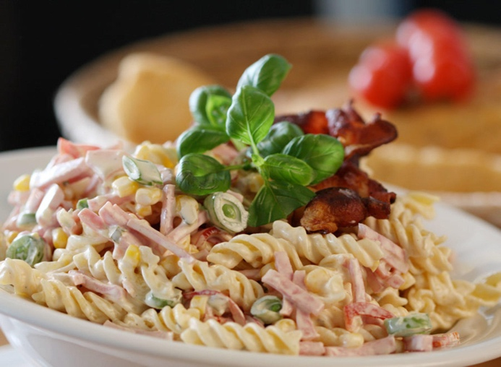
0,5 boks lettrømme
0,5 pakke majones
4 skiver sylteagurk
0,5 boks mais
0,5 paprika
6 sukkererter
2 vårløk
100 gr strimlet skinke
150 gr pasta

- Kok opp vann. Ha i pasta og kok i 8 minutter. Hell over pastaen i et dørslag. Skyld pastaen i kaldt vann.

- Skjær opp paprika, vårløk, sylteagurk og sukkererter i biter.

- Bland sammen majones og rømme. Tilsett sylteagurker og rør godt.

- Ha i paprika, vårløk, sukkererter, mais og skinke. Ha til slutt i kald pasta. Bland alt sammen.

